2020年度四川省密钥管理中心单位决算

目录
公开时间：2021年9月10日
第一部分 单位概况 1
一、职能简介 1
二、2020年重点工作完成情况 1
三、机构设置情况 1
第二部分 2020年度单位决算情况说明 2
一、 收入支出决算总体情况说明 2
二、 收入决算情况说明 2
三、 支出决算情况说明 3
四、财政拨款收入支出决算总体情况说明 4
五、一般公共预算财政拨款支出决算情况说明 4
六、一般公共预算财政拨款基本支出决算情况说明 6
七、“三公”经费财政拨款支出决算情况说明 7
八、政府性基金预算支出决算情况说明 7
九、 国有资本经营预算支出决算情况说明 7
十、 其他重要事项的情况说明 7
第三部分 名词解释 9
第四部分 附件 11
第五部分 附表 12
一、收入支出决算总表 13
二、收入决算表 14
三、支出决算表 15
四、财政拨款收入支出决算总表 16
五、财政拨款支出决算明细表 17
六、一般公共预算财政拨款支出决算表 19
七、一般公共预算财政拨款支出决算明细表 20
八、一般公共预算财政拨款基本支出决算表 24
九、一般公共预算财政拨款项目支出决算表 25
十、一般公共预算财政拨款“三公”经费支出决算表 26
十一、政府性基金预算财政拨款收入支出决算表 27
十二、政府性基金预算财政拨款“三公”经费支出决算表 28
十三、国有资本经营预算财政拨款收入支出决算表 29
十四、国有资本经营预算财政拨款支出决算表 30

第一部分 单位概况

一、职能简介
负责全省信息化建设中密钥管理基础设施的规划、建设及相关工作；负责全省电子政务、电子商务的密钥生产、分配、传递、存储、使用、更新、销毁等工作及全省网络安全技术设施中各类密钥（密码）管理的有关工作；负责全省电子政务、电子商务信息化网络密码设备、密钥的配发、监控工作。

二、2020年重点工作完成情况
重点完成了2020年全省电子政务内网的密钥生产、分配、传递、存储、使用、更新等有关工作，其他具体工作开展情况因涉密，不予公开。
三、机构设置情况
四川省密钥管理中心无内设机构。

第二部分 2020年度单位决算情况说明
- 收入支出决算总体情况说明
2020年度收、支总计为101.42万元，与2019年相比，收、支总计各增加11.83万元，增长13.20%。主要变动原因是2020年省密钥管理中心增加一位在职人员。
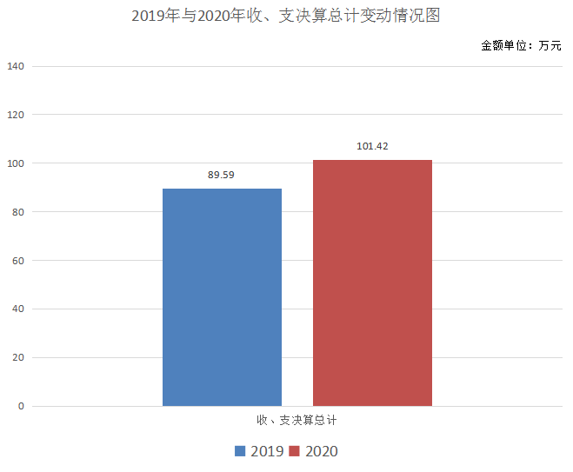

- 收入决算情况说明
2020年本年收入合计101.42万元，其中：一般公共预算拨款收入101.42万元，占100%；政府性基金预算财政拨款收入、上级补助收入、事业收入、经营收入、附属单位上缴收入、其他收入均为零。
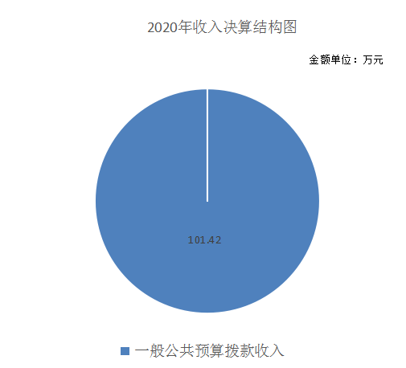

- 支出决算情况说明
2020年本年支出合计101.42万元，其中：基本支出101.42万元，占100%；项目支出、上缴上级支出、经营支出、对附属单位补助支出均为零。
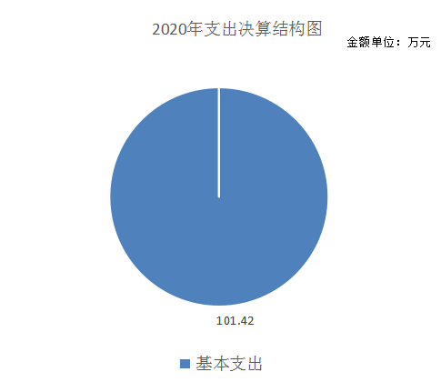

四、财政拨款收入支出决算总体情况说明
2020年财政拨款收、支总计101.42万元。与2019年相比，财政拨款收、支总计各增加11.83万元，增长13.20%。主要变动原因是2020年省密钥管理中心增加一位在职人员。
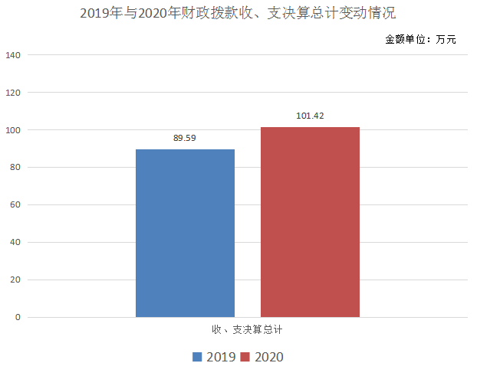

五、一般公共预算财政拨款支出决算情况说明

（一）一般公共预算财政拨款支出决算总体情况
2020年一般公共预算财政拨款支出101.42万元，占本年支出合计的100%。与2019年相比，一般公共预算财政拨款增加11.83万元，增长13.20%。主要变动原因是2020年省密钥管理中心增加一位在职人员。
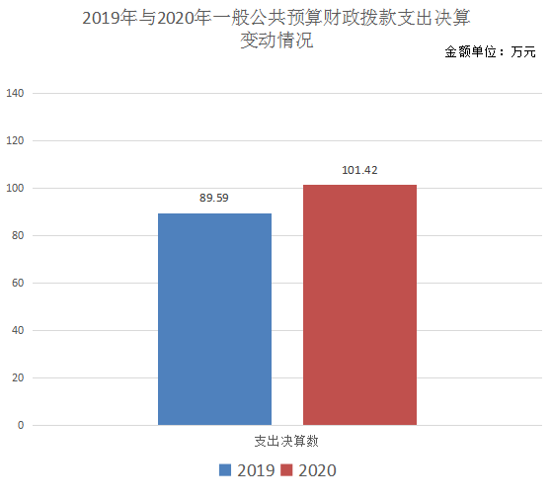

（二）一般公共预算财政拨款支出决算结构情况
2020年一般公共预算财政拨款支出101.42万元，主要用于以下方面：一般公共服务（类）支出85.17万元，占83.98%；社会保障和就业（类）支出6.90万元，占6.80%；卫生健康（类）支出4.43万元，占4.37%；住房保障（类）支出4.92万元，占4.85%。
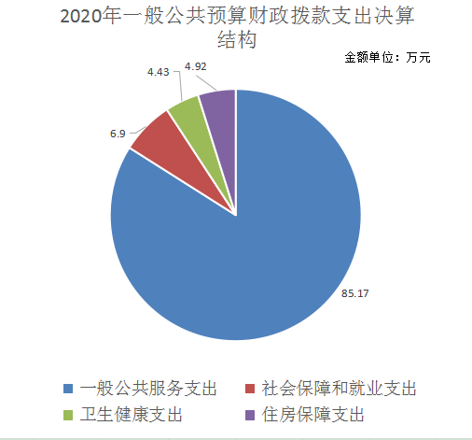

（三）一般公共预算财政拨款支出决算具体情况
2020年一般公共预算支出决算数为101.42万元，完成预算90.91%。其中：
- 一般公共服务支出（类）党委办公厅（室）及相关机构事务（款）行政运行（项）:支出决算为85.17万元，完成预算92.97%。决算数小于预算数的主要原因是经费计算口径不同所致。
- 社会保障和就业支出（类）行政事业单位养老支出（款）机关事业单位基本养老保险缴费支出（项）:支出决算为6.90万元，完成预算90.20%。决算数小于预算数的主要原因是经费计算口径不同所致。
- 卫生健康支出（类）行政事业单位医疗（款）行政单位医疗（项）:支出决算为3.69万元，完成预算100%。
- 卫生健康支出（类）行政事业单位医疗（款）公务员医疗补助（项）:支出决算为0.74万元，完成预算100%。
- 住房保障支出（类）住房改革支出（款）住房公积金（项）:支出决算为4.92万元，完成预算100%。
- 住房保障支出（类）住房改革支出（款）购房补贴（项）:支出决算为0万元，完成预算0%。决算数小于预算数的主要原因是购房补贴审批流程未完成。

六、一般公共预算财政拨款基本支出决算情况说明
2020年一般公共预算财政拨款基本支出101.42万元，其中：
- 人员经费84.44万元，包括：基本工资、津贴补贴、奖金、机关事业单位基本养老保险缴费、职工基本医疗保险缴费、公务员医疗补助缴费、住房公积金、其他工资福利支出。
2. 公用经费16.98万元，主要包括：办公费、水费、电费、邮电费、工会经费、福利费、其他交通费。

七、“三公”经费财政拨款支出决算情况说明

（一）“三公”经费财政拨款支出决算总体情况说明
2020年“三公”经费财政拨款支出决算为0万元。与上年相比无变化，主要原因是本单位未安排“三公”经费预算。

（二）“三公”经费财政拨款支出决算具体情况说明
2020年“三公”经费财政拨款支出决算中，因公出国（境）经费支出决算0万元，占0%；公务用车购置及运行维护费支出决算0万元，占0%；公务接待费支出决算0万元，占0%。
- 因公出国（境）经费支出0万元。与上年相比无变化，主要原因是本单位未安排因公出国（境）经费预算。
- 公务用车购置及运行维护费支出0万元。与上年相比无变化，主要原因是本单位未安排公务用车购置及运行维护费预算。
其中：公务用车购置支出0万元。截至2020年12月底，单位共有公务用车0辆。公务用车运行维护费支出0万元。
- 公务接待费支出0万元。与上年相比无变化，主要原因是本单位未安排公务接待费预算。

八、政府性基金预算支出决算情况说明
2020年政府性基金预算拨款支出为零。
- 国有资本经营预算支出决算情况说明
2020年国有资本经营预算拨款支出为零。
- 其他重要事项的情况说明
- 机关运行经费支出情况
2020年，省密钥管理中心机关运行经费支出16.98万元，比2019年减少1.60万元，下降8.61%。
- 政府采购支出情况
2020年，省密钥管理中心政府采购支出为零。
- 国有资产占有使用情况
截至2020年12月31日，省密钥管理中心无公务用车；无单价50万元以上的通用设备；无单价100万元以上的专用设备。
- 预算绩效管理情况
因省密钥管理中心2020年未安排项目经费，故不涉及项目经费预算绩效管理相关情况，单位整体预算绩效纳入省委办公厅部门统一管理。

- 名词解释
1. 财政拨款收入：指省级财政当年拨付的资金。
2. 基本支出：指为保障机构正常运转、完成日常工作任务而发生的人员支出和公用支出。
3. 项目支出：指在基本支出之外为完成特定行政任务和事业发展目标所发生的支出。
4. “三公”经费：指部门用财政拨款安排的因公出国（境）费、公务用车购置及运行费和公务接待费。其中，因公出国（境）费反映单位公务出国（境）的国际旅费、国外城市间交通费、住宿费、伙食费、培训费、公杂费等支出；公务用车购置及运行费反映单位公务用车车辆购置支出（含车辆购置税）及租用费、燃料费、维修费、过路过桥费、保险费、安全奖励费用等支出；公务接待费反映单位按规定开支的各类公务接待支出。
5. 机关运行经费：为保障行政单位（含参照公务员法管理的事业单位）运行用于购买货物和服务的各项资金，包括办公及印刷费、邮电费、差旅费、会议费、福利费、日常维修费、专用材料及一般设备购置费、办公用房水电费、办公用房取暖费、办公用房物业管理费、公务用车运行维护费以及其他费用。
6. 一般公共服务支出（类）党委办公厅（室）及相关机构事务（款）行政运行（项）：反映行政单位（包括实行公务员管理的事业单位）的基本支出。
7. 社会保障和就业支出（类）行政事业单位养老支出（款）机关事业单位基本养老保险缴费支出（项）：反映机关事业单位实施养老保险制度由单位缴纳的基本养老保险费支出。
8．卫生健康支出（类）行政事业单位医疗（款）行政单位医疗（项）：反映财政部安排的行政单位（包括实行公务员管理的事业单位）基本医疗保险缴费经费。
9．卫生健康支出（类）行政事业单位医疗（款）公务员医疗补助（项）：反映财政部安排的公务员医疗补助经费。
10．住房保障支出（类）住房改革支出（款）住房公积金（项）：反映行政事业单位按人力资源和社会保障部、财政部规定的基本工资和津贴补贴以及规定比例为职工缴纳的住房公积金。
11．住房保障支出（类）住房改革支出（款）购房补贴（项）：反映按房改政策规定的标准，行政事业单位向符合条件职工发放的用于购买住房的补贴。

- 附件
无

第五部分 附表

一、收入支出决算总表

二、收入决算表

三、支出决算表

四、财政拨款收入支出决算总表

五、财政拨款支出决算明细表

六、一般公共预算财政拨款支出决算表

七、一般公共预算财政拨款支出决算明细表

八、一般公共预算财政拨款基本支出决算表

九、一般公共预算财政拨款项目支出决算表

十、一般公共预算财政拨款“三公”经费支出决算表

十一、政府性基金预算财政拨款收入支出决算表

十二、政府性基金预算财政拨款“三公”经费支出决算表

十三、国有资本经营预算财政拨款收入支出决算表

十四、国有资本经营预算财政拨款支出决算表

